ООО «Технология Чистоты – Новосибирск»
_____________________________________________________________________________________
Кожный антисептик Скиния
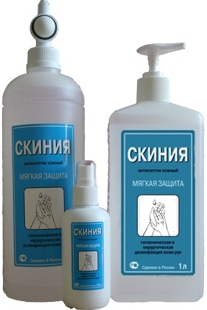
Вы удивитесь мягкости Вашей кожи после использования нашего антисептика !!!
Антисептик представляет собой прозрачную бесцветную жидкость с легким запахом применяемой отдушки. Антисептик выпускается в однолитровых флаконах и в 100 мл флаконах с распылителем.
Предназначен для обработки:
1. Рук хирургов (2 раза по 5 мл за 5 минут).
2. Инъекционного поля (за 20 секунд).
3. Локтевых сгибов доноров.
4. Кожи перед введением катетеров и пункций суставов.
5. Гигиенической обработки рук медицинского персонала.
6.Гигиеническая обработка рук персонала детских дошкольных и школьных учреждений, учреждений соцобеспечения (дома престарелых, хосписы и т.п.), работников парфюмерно-косметических предприятий (в том числе парикмахерских, косметических салонов и т.п.), общественного питания, коммунальных объектов, предприятий пищевой и химико-фармацевтической промышленности.

При многократных обработках антисептик способствует сохранению естественного состояния кожи.
Действующие вещества:
● изо-пропиловый и нормальный пропиловый спирты (суммарно 65% об.) высокой степени очистки от ведущих мировых производителей, в результате чего антисептик не имеет резкого запаха
● синергетическая смесь алкилдиметилбензиламмоний хлорида и дидецилдиметиламмоний хлорида (суммарно 0,2%).
В состав антисептика входит уникальный по воздействию на кожу полигликозид, который:
● активирует скорость роста клеток
● защищает клетки кожи от воздействия агрессивных сред
● приводит к уменьшению воспалительной реакции без повреждения клеток
● предотвращает процессы огрубения кожи
Кожный антисептик "СКИНИЯ" обладает полным спектром
антимикробной активности и пролонгированным действием
не менее 3 часов

